中路建协〔2014〕86号

关于举办第二期公路施工企业资质新标准
宣贯培训的通知

各有关单位：
近期，住房城乡建设部发布了《建筑业企业资质标准》(建市[2014]159号)，于2015年1月1日起施行。应协会广大会员单位要求，为帮助会员单位深入了解和掌握标准的相关规定和主要内容，经研究,决定举办第二期公路施工企业资质新标准宣贯培训。相关事项通知如下。
一、宣贯培训内容
（一）交通运输部公路局关于公路建设市场监管工作介绍；
（二）公路施工企业资质标准条款介绍；
（三）公路施工企业资质申报工作交流。
二、宣贯培训时间
12月24日报到，12月25日全天培训。
三、宣贯培训地点
北京京民大厦，北京市朝阳区民族园西路华严里10号，电话：010-62020011，交通路线图见附件1。
四、宣贯培训对象
公路施工企业资质申报管理工作负责人及有关人员。
五、培训费用
培训费用1000元/人，培训期间食宿统一安排，费用自理。
六、其他事项
请各单位认真填写宣贯培训报名回执表（见附件2），并于2014年12月20日前反馈我会。
七、联系方式
联系人：邢泽锋、赵健，电话010-64868878转825、821; 13581783696，18612011389。
邮箱：601201671@qq.com。
传真：010-64868861。

附件：1.京民大厦交通路线图
2.宣贯培训报名回执表

中国公路建设行业协会
2014年12月5日
附件1

京民大厦交通路线图

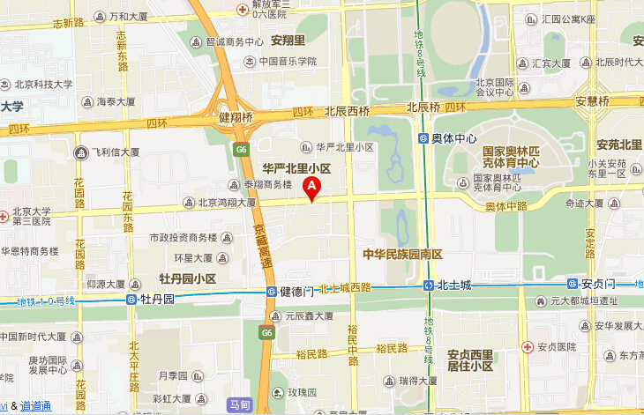

1.首都机场——京民大厦
乘座机场快轨至三元桥下车换乘地铁10号线至建德门站下。
2.北京南站——京民大厦
北京南站乘地铁4号线换乘10号线到建德门站下。
3.北京西站——京民大厦
北京西站乘83路至祁家豁子下车即到。

附件2

宣贯培训报名回执
单位名称
参 会 人 员
姓名 | 性别 | 职务 | 联系方式 |  | 住宿要求
姓名 | 性别 | 职务 | 办公电话 | 手机（必填） | 标间/单间
住宿时间:2014年12月 日至2014年12月 日
饮食要求:
请将回执发至QQ号601201671或传真至010-64868861。

抄送：交通运输部公路局
中国公路建设行业协会综合部 2014年12月5日印发

